網頁期末專案報告

1. 組　　別：第34組
2. 成　　員：F74031051 林允文 F74032015 董威毅
3. 專案名稱：Fun Fun Food (食譜交流網)
4. 建議顯示：1920*1080px chrome 100%
5. 網址連結：http://140.116.245.148/WebCourse/students/f74031051/final_project/index.php
6. 網站架構：如圖1



圖 1 網路架構圖

1. 網站內容及功能介紹：

　　主要有三個頁面，1. 首頁、 2. 食譜頁面、3. 個人頁面，每一個頁面都有標題列，能夠讓他們在看不同的頁面時，可隨意前往首頁或是個人頁面。標題列裡，主要有三個連結，一個是關閉，一個是login，按下後會將頁面模糊化，並出現登入的畫面(如圖2所示)，可以輸入或是註冊，而我們這裡使用後端建立database，將註冊的人account、password、email都記錄下來，並且在下次紀錄時，若有重複user name或是password，就會跳出警告說已有人使用(如圖3所示)，註冊成功後也會跳出視窗，然後按下X按鈕後即可跳出。而最後一個連結則是前往自己的個人頁面。

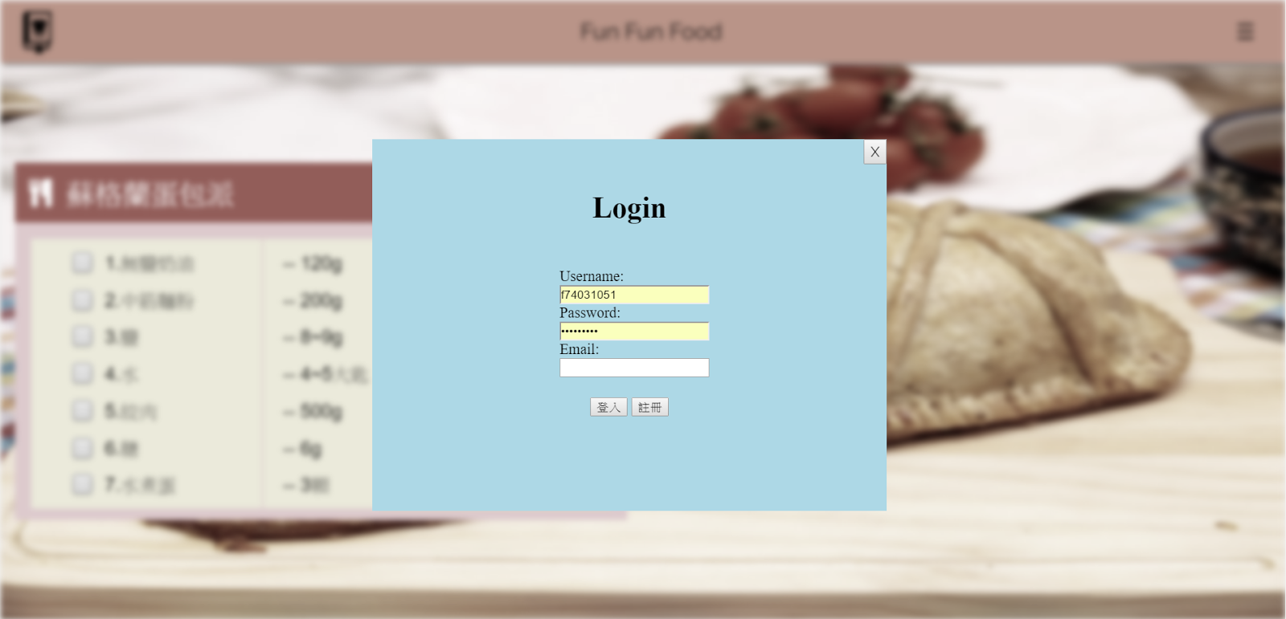

圖 2 註冊頁面圖

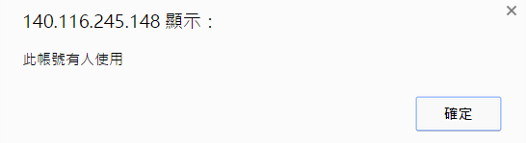

圖 3 註冊時跳出的訊息

1. 首頁

首頁(index.php)包含了 1. 標題列 2. 左側分類欄 3. 今日新菜色 4. 右側推薦菜色 5. 下方的食譜(如圖4所示)。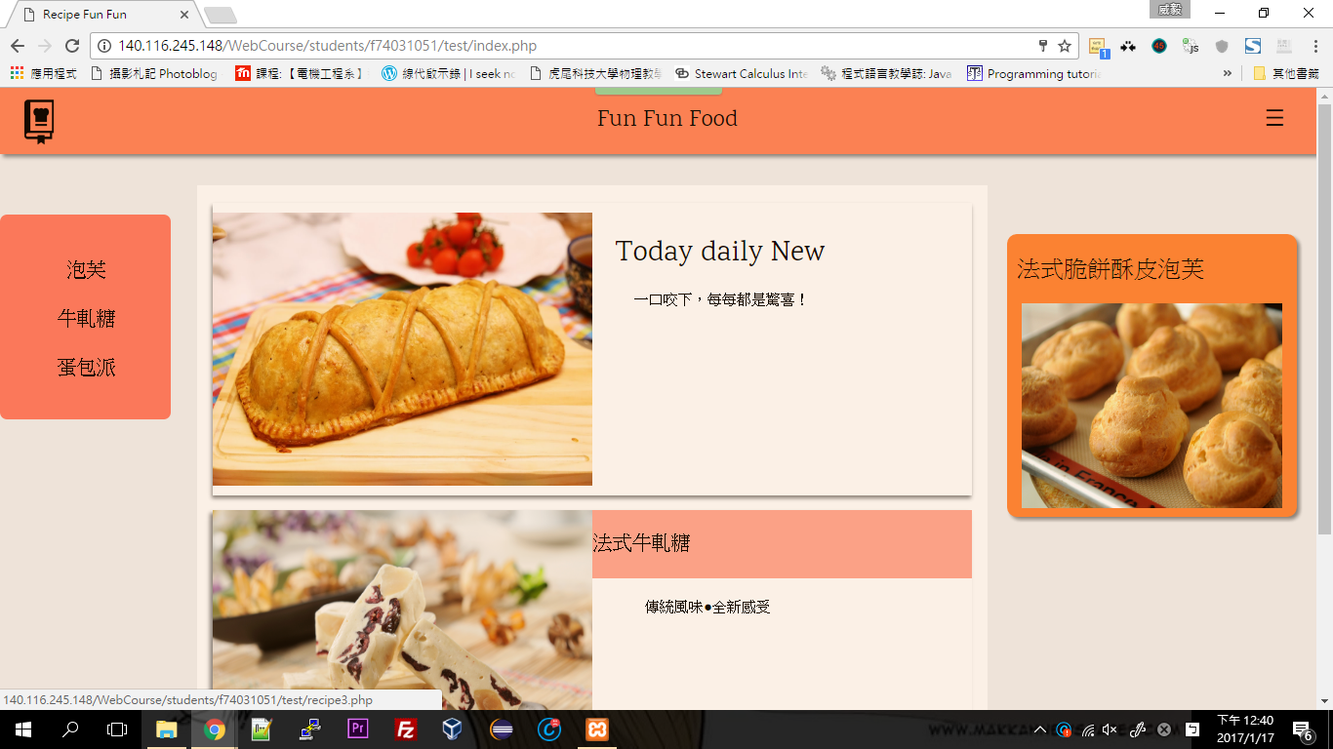

圖 4 網站首頁圖

　　分類欄希望能夠提供食譜標籤，透過標籤可以更容易尋找到自己要的食譜。但由於資料量不足，在此僅以3份食譜作呈現。

今日新菜色會選一則今日更新的食譜放置網頁最上方，讓使用者有種耳目一新的感覺。

而中間部分就是類似FB這樣的貼文形式，左半部是貼圖，然後下方有愛心和星星，表示的就是喜歡和收藏，那右半邊是貼文和其他人的留言。

　　右側推薦菜色希望依循食譜的評分，評分較高者出現，在此僅以第二份食譜做為呈現，而滑鼠一過去後，即會淡化並顯示此份食譜的簡單說明(如圖5所示)。

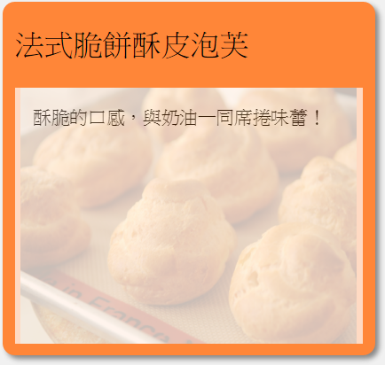

圖 5　側邊推薦食譜圖

往下滑便是其他不同的食譜，就目前的資料量便以第三份食譜代表之。

1. 食譜頁面

主要由recipe1.php、recipe2.php、recipe3.php。

　　食譜部分最上方一樣有標題列，而在一開始左邊會有準備攔，及是做這份食譜所需要準備的食材和工具等等，而每個項目前方都有一個小框框是讓邊做邊看的人，可以做確認已準備了甚麼，或是還缺少甚麼食材，若已準備就可以直接按框框或是文字，就會打勾，是提供給使用者的貼心設計(如圖6所示)。

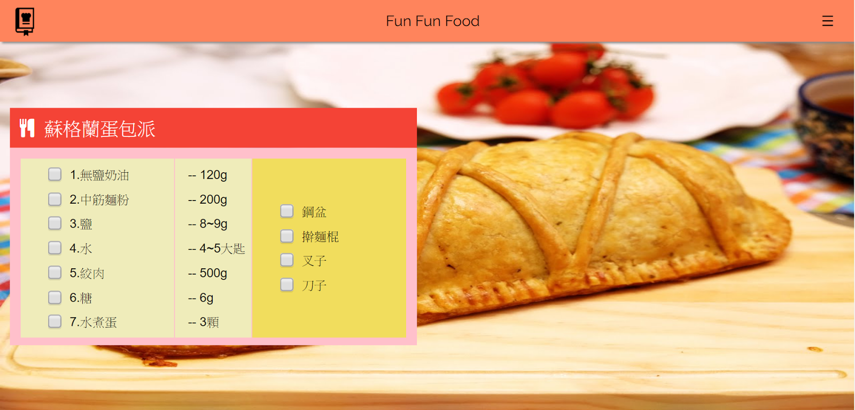

圖 6　食譜頁面上半部

　　在來往下捲動，就可以看到食譜的步驟列在左邊，每個步驟都是一部影片配上一段文字說明，當初就是為了取代單純只有照片做說明，有時讓使用者比較不容易去了解如何操作，而這個影片目前是youtube的影片(如圖7所示)，而每個步驟的影片都是從剛步驟的時間片段開始，另外右側的部分是其他使用者或是自己可以在這個地方做留言，給予這個食譜評價或是有甚麼說明等等。

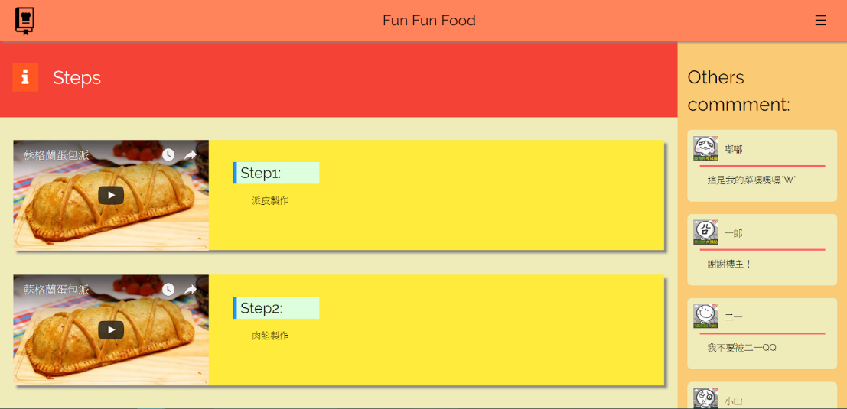

圖 7　食譜頁面步驟區

　　那最後就是可以為這個食譜做評分或是就如剛剛前面所講的留言，按下送出鍵後，會出現在右側的留言區，另外星星也是可以當作評分的方式，可以看要評幾顆星就直接按第幾顆星，會連同前面一起變成實心的星星(如圖8所示)。

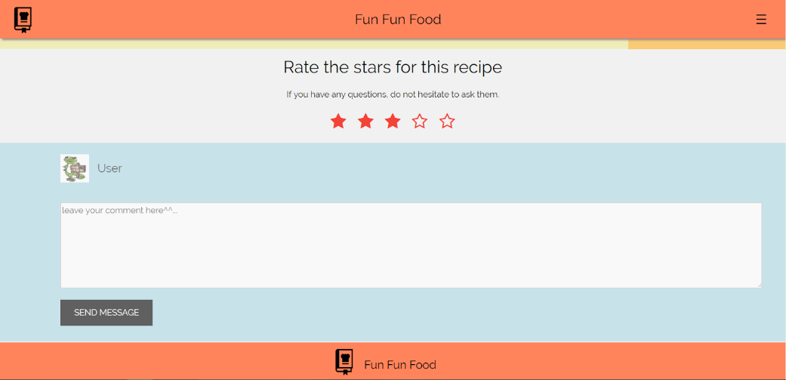

圖 8　食譜頁面下半部

1. 個人頁面

　　個人頁面(profile.php)供使用者觀看他食譜，並提供左邊欄位讓使用者方便操作(如圖9所示)。左邊視窗亦會隨著視窗縮小而縮起來（如下圖10-1及下圖10-2），可以透過按按鈕點開。

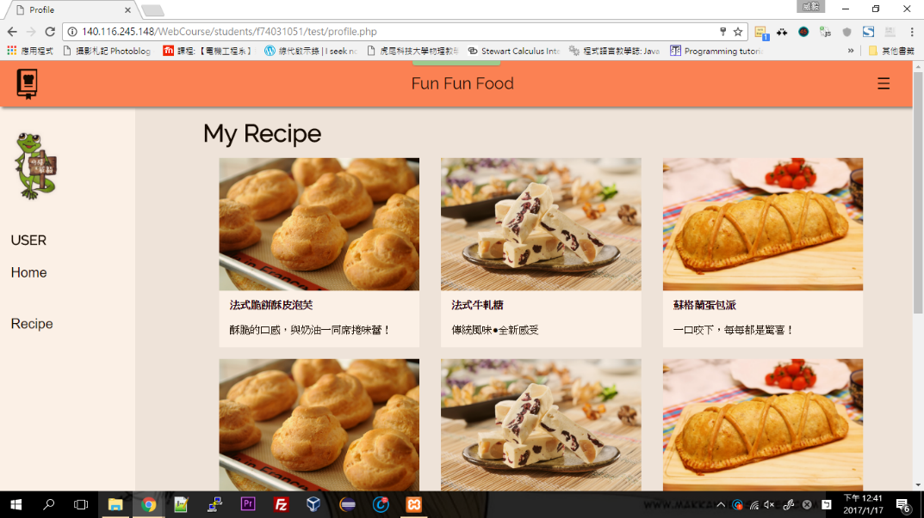

圖 9個人頁面

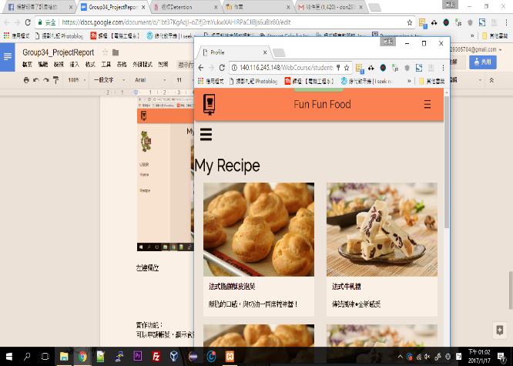

圖 10-1 縮小版個人頁面

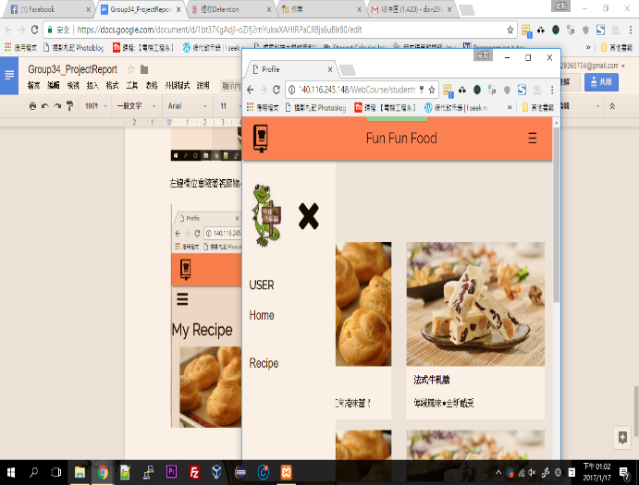

圖 11 點擊左邊的這人頁面選項

1. 實作功能：

可以申請帳號，主要利用php設計註冊頁面的部份，並在按下submit後，即送到後端mysql database判斷是否有人使用相同的帳密，使用html和CSS顯示食譜排版及分類，並利用javascript實作可以簡單留言，或是滑鼠一定時圖片會產生片段等等。另外有使用w3c所提供的CSS library及拿一些template做參考，但是都做了大幅度的修改。

|  |
| --- |
| 1. function Weblogin( )：用來實做顯示登入頁面的iframe 2. function cancel( )：用來實作關閉入頁面的iframe 3. function fillStar(obj , mode)：實作將留言區的愛心或星星變更圖片 4. function showUpDescript(mode , num)：實作右邊的推薦食譜上，會出現簡單介紹 5. function clickStar(obj)：實作按下食譜頁面的星星評鑑後，會變更星星圖案 6. function comment( )： 實作在食譜頁面裡的小留言顯示 |

1. 遇到問題及解決方式：
2. 在建立資料庫的時候，找資料時發現MySQL不太支援影片

解決方式：改以嵌入youtube影片的方式

1. php相對比較不方便debug：

因為php不同於html或htm檔可以在client端做直譯並顯示，php檔要先在server端將他96compile成html檔再傳給client才能做顯示，所以若是compile失敗，集會無法產生html因此client只會看到空白的html。

解決方式：可以使用一些php的debug軟體，雖然還是有一定難度，但是可以增加一些效率